Конспект НОД для 1 младшей группы по аппликации
Тема: «Три сигнала светофора»
Интеграция образовательных областей: социально - коммуникативная,
художественно-эстетическая, физического развития.
Программное содержание:
1) Обучающая: познакомить детей со светофором, и местом его расположения.
2) Развивающая: учить детей различать и называть геометрические фигуры (круг, квадрат); познакомить детей со светофором и назначении его цветов, продолжить работу по ознакомлению с правилами поведения на проезжей части и на тротуаре.
3) Воспитывающая: воспитывать интерес детей к познанию.
Методические приемы: вопросы, сюрпризный момент, художественное слово, подвижная игра.
Словарная работа: желтый цвет, светофор, красный цвет, зеленый цвет, трехцветный, тротуар.
Материал: раздаточный на каждого ребёнка – прямоугольник белой бумаги (10см на 20см) с нарисованными кругами: красного, жёлтого и зелёного цвета; кружочки картона – красного, желтого и зелёного цвета; клей-карандаш; влажные салфетки.
Демонстрационный: макет светофора, мягкая игрушка - зайчик, фланелеграф с изображением проезжей части и тротуара.
Предварительная работа: знакомство с двухцветным светофором, работа по сенсорному воспитанию, подвижная игра «Дети и светофор».
Методические приемы: игровая ситуация, беседа-диалог, дидактическая игра «Собери светофор», русская народная игра «Зайка серенький сидит», физкультминутка, подведение итогов.

ХОД:
Дети входят в группу, на полу лежит игрушка-заяц с перебинтованной лапкой.
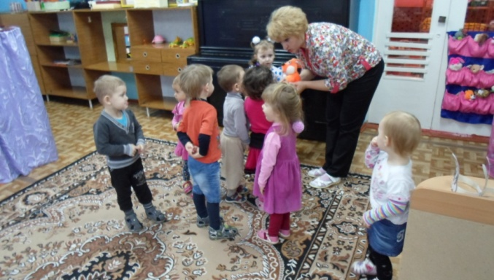
Воспитатель: Ребята посмотрите, кто это у нас лежит на коврике, на полу.
Ой-ой-ой зайчик милый, что с тобой. Детки пожалейте зайку (дети гладят зайчика)
Зайчик сильно испугался, давайте его развеселим и поиграем с ним.
Русская народная игра
«Зайка серенький сидит»
Зайка серенький сидит, и ушами шевелит,
Вот так, вот так, и ушами шевелит!
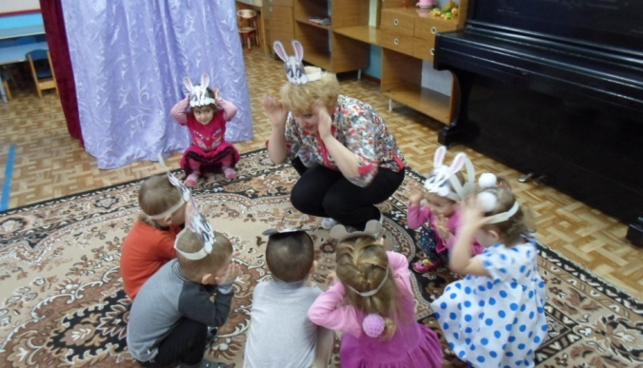
(Дети присаживаются на корточки и руками изображают, как зайка шевелит ушками)
Зайке холодно сидеть, надо лапочки погреть,
Вот так, вот так, надо лапочки погреть!
(Дети слегка прихлопывают ладошку об ладошку. Затем встают)
Зайке холодно стоять, надо зайке поскакать!
Скок - скок — скок - скок, надо зайке поскакать! (Дети прыгают на двух ногах, прижав руки к груди)
Кто - то зайку напугал, зайка прыг и убежал. (Дети разбегаются врассыпную, а воспитатель берёт лисичку и бежит за зайками).
- Ребята в нашей игре зайчика напугала лиса, а кто же испугал этого зайку.
(Берёт зайчика на руки, прикладывает его к уху.)
-Чтобы это узнать, попробуйте отгадать загадку:
Чтоб тебе помочь
Путь пройти опасный,
Горим и день и ночь
Зеленый, желтый, красный.
-Что это? (Светофор) Посмотрите, вот он. (Показать модель светофора)
-Какие огоньки в нем горят? (красный, жёлтый и зелёный)
-Для чего же нужен светофор? (ответы детей)
-Скажите, на какой сигнал светофора можно переходить дорогу? (зеленый)
-А на красный можно идти? (нет) Правильно.
-Что надо делать на желтый свет? (Ответы детей)
Воспитатель обращает внимание, что цветные огни зажигаются не сразу, а по очереди. Когда загорается красный цвет, идти через дорогу нельзя. При зеленом разрешается переходить дорогу.
- А теперь, давайте немного отдохнем и поиграем:
- Хотите поиграть с сигналами светофора?
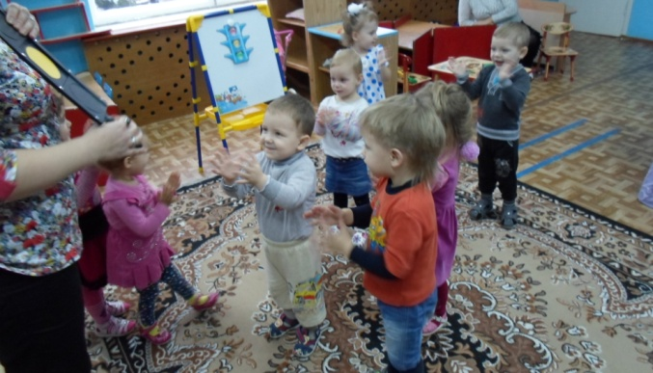
Физминутка «Три волшебных цвета»
Дети встают в круг.
Воспитатель поднимает:
• Красный круг – дети стоят
• Жёлтый круг – хлопают в ладоши
• Зелёный круг – шагают
(игра повторяется 2-3 раза)

Воспитатель: Ребята, а вы боитесь светофора? (нет) Видишь, зайка и совсем не страшен светофор, а наоборот он помогает переходить улицу.
-Молодцы, ребята, а теперь присядем за столы и сделаем светофоры.
А чтобы наши пальчики не устали, давайте поиграем с ними.
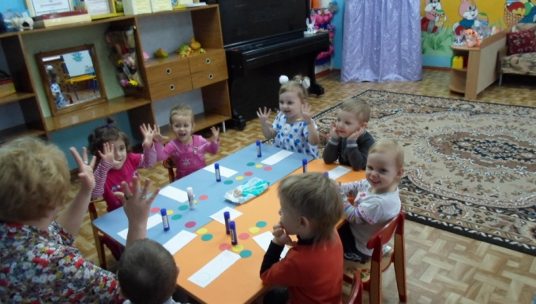
Пальчиковая гимнастика
«Пальчик-мальчик, где ты был?»
Пальчик-мальчик, где ты был?
С этим братцем в лес ходил.
С этим братцем щи варил.
С этим братцем кашу ел.
С этим братцем песни пел!
Практическая часть
Звучит музыка: В. Семернин «Песенка о светофоре»
Предложить каждому ребенку взять прямоугольник и расположить на нем круги, чтобы получился светофор, а затем наклеить детали.
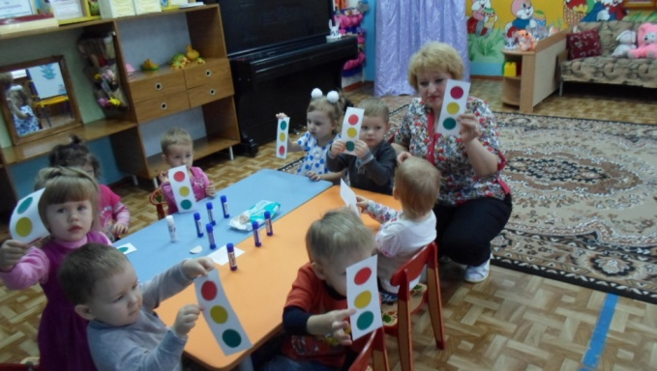
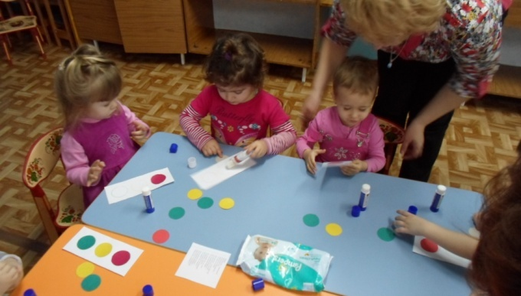

Воспитатель: Молодцы, ребята! А как вы думаете, какой из этих трёх цветов светофора самый главный: красный, жёлтый или зелёный? (Ответы детей)
-У светофора все цвета главные. Ребята, вот загорелся красный свет у светофора.
О чём он нам говорит?
-Правильно, красный просит нас остановиться и подождать другой цвет светофора. А о чём нам говорит жёлтый свет светофора?
- Правильно, молодцы. Жёлтый цвет светофора просит нас приготовиться. А к чему приготовиться?
- Правильно, умницы и умники у меня ребята. А что нам говорит зелёный цвет светофора?
- Зелёный свет нам говорит: «Проходите, путь открыт».
- Ну, вот пришла пора прощаться с зайкой.
Дети говорят зайчику досвиданье, воспитатель уносит зайку в раздевалку, объясняя детям, что за ним сейчас прейдет зайчиха мама.

Самоанализ НОД
в первой младшей группе «Колобок»
на тему: «Три сигнала светофора».
Автор: Солоп Светлана Викторовна,
воспитатель МБДОУ «Стригуновский детский сад
общеразвивающего вида»
Интеграция образовательных областей: социально - коммуникативная,
художественно - эстетическая, физическое развитие.
Предварительная работа: дидактические игры на ознакомление с
геометрическими фигурами (круг, квадрат), дидактические игры на
ознакомление с основными цветами (красный, жёлтый, зелёный) изготовление пособий.
Задачи:
1) Обучающая: познакомить детей со светофором, и местом его расположения.
2) Развивающая: учить детей различать и называть геометрические фигуры
(круг, квадрат); познакомить детей со светофором и назначении его цветов, продолжить работу по ознакомлению с правилами поведения на проезжей части и на тротуаре; развивать в дидактических играх, упражнениях: память, сообразительность, мышление.
3) Воспитывающая: воспитывать интерес детей к познанию; доброжелательное отношение друг к другу, активность.
Методы и приёмы:
- сюрпризный момент;
-создание игровой ситуации, художественное слово;
- физ. Минутка, пальчиковая гимнастика;
- помощь воспитателя: вопросы, показ, похвала, поощрение.
Образовательную деятельность проводила с подгруппой детей. Учитывала возраст и индивидуальные возможности детей.
Образовательную деятельность осуществлялась в соответствие с конспектом. Конспект адаптирован к данной группе детей, в соответствии с задачами основной
общеобразовательной программы, соответствующими данному возрасту детей.
Для реализации каждой задачи были подобраны приёмы, помогающие решить
в интересной и занимательной форме программные задачи. На каждый момент
деятельности были подобраны наглядные пособия, которые стимулировали и
активизировали детей к мыслительной деятельности.
Пособия достаточного размера, эстетически оформлены. Их размещение и использование было рациональным, продуманным в учебном пространстве и в занятии.
Использовалась музыка, которая усиливала эмоциональное восприятие.
Выполнение СанПин при проведении занятия
Длительность занятия соответствует гигиеническим нормам для детей данного
возраста- 10-12 минут. Воздушный, тепловой, санитарный режим были
соблюдены. Занятие динамичное, оно включает несколько приёмов, которые
предусматривают быструю смену деятельности. Быстрая сменяемость приёмов
и смена поз в течение занятия позволили избежать утомляемости детей.
Дидактическая деятельность воспитателя
Все моменты логичны и последовательны, подчинены одной теме.
В ходе образовательной деятельности были интегрированы моменты из образовательных областей: «социально - коммуникативная, художественно - эстетическая, физическое развитие». В каждом моменте использовались в работе с детьми вопросы поискового характера, создавались проблемные ситуации, вопросы
на сообразительность и логическое мышление – всё это способствовало
эффективности, повышению познавательной и мыслительной деятельности.
Приёмы носили игровой характер, были основаны на игровых обучающих ситуациях, в которых побуждала детей к самостоятельной деятельности, применению накопленного опыта.
Использование игрового приёма с зайчиком, помогло в интересной игровой
форме реализовать основную обучающую задачу.
Специфика работы с детьми разного уровня подготовленности (в силу
неодинакового времени пребывания детей в детском саду) отражалась в личностно - ориентированном подходе. Детям, которые более длительное время посещают детский сад, задавала более сложные вопросы. Робких детей подбадривала, хвалила, чтобы закрепить у них ситуацию успеха.
В ходе деятельности старалась общаться с детьми на одном уровне, «глаза в глаза», а не доминировать над детьми. Отношения между мной и детьми выстраивались по принципу субъект - субъектных. Я старалась быть в позиции рядом.
По ходу образовательной деятельности отрабатывались навыки поведения детей «внимательно слушать задания, проявлять выдержку, соблюдать очередь».
Поведение детей на занятии регулировала и направляла, поддерживала у детей интерес к познанию на протяжении всего времени.
Итог занятия был организован в виде игровой ситуации.
Я считаю, что поставленные программные задачи в ходе образовательной деятельности били решены.

